Nachhaltig aufgestellt: OTH Oberflächentechnik Hagen
bei Abluft und Abwasser im grünen Bereich
IED-Umweltinspektion gerade mängelfrei absolviert – hohe ökologische Standards

HAGEN – Juli 2020. Luft und Abwasser im grünen Bereich: OTH Oberflächentechnik Hagen hat die jüngste IED-Umweltinspektion mängelfrei bestanden. Schwerpunkte waren Emissionsmessungen und die Kontrolle des Industrieabwassers. „Wir wissen, welche Bedeutung Umweltschutz und Ressourcenschonung gerade im Galvanikbereich haben. Umso wichtiger ist es für uns, dass wir mit unseren ökologischen Standards und modernen Anlagen alle Vorgaben erfüllen. Nachhaltigkeit hat in unserem Famlienunternehmen traditionell hohen Stellenwert“, so Geschäftsführer Udo Gensowski. OTH ist nach DIN EN ISO 9001:2015 und 14001:2015 im Bereich Umweltmanagement zertifiziert.

Sortenreine Abwassertrennung
Als Anbieter von galvanotechnischer Oberflächenveredelung – zum Portfolio gehören u. a. Verzinken, Tempern, Zinkphoshatierung, Manganphosphatierung und Beizen von Edelstahl, Kupfer, Aluminium und Titan – betreibt OTH genehmigungspflichtige IED-Anlagen. Schon vor der Bearbeitung achtet der Dienstleister darauf, dass die Produkte keine übermäßigen Beölungen und Verunreinigungen aufweisen. „Das ist auch eine Voraussetzung für bestmögliche Abwasserwerte“, erläutert Geschäftsführer Udo Gensowski. Mehrfachkaskadenspülen zwischen den Prozessschritten reduzieren den Wasserverbrauch, Drainagetrommeln und ausreichend lange Abtropfzeiten vor dem Umsetzen verhindern das Verschleppen der Prozessslösung. Hohe Standzeiten der Lösungen senken die Konzentratmenge. Das Konzentrat bekommt zudem – neben der Durchlaufbehandlung – eine separate Behandlung. Getrennte Abwasserströme sorgen für zusätzliche Sicherheit. Verdunstungsverluste aus warmen Prozessbädern füllt der Oberflächenspezialist mit Wasser aus den Standspülen auf und führt so Chemikalien zurück in den Kreislauf.

Abluftwäscher mit hohem Wirkungsgrad
Mit Gaswäschern entfernt OTH nitrose Gase aus der Abluft. Den hohen Wirkungsgrad dieser Abluftwäscher erreicht der Spezialist durch eine großzügige Auslegung der Anlage. „Wir erfassen gezielt alle Gase an den Beizbädern und halten die Prozessparameter der Waschvorlagen exakt ein“, betont Gensowski. Regelmäßige Wartungen sorgen für konstante Werte. Text 2.114 Z. inkl. Leerz.

BU | Foto
Foto Nr. 21  Gaswäscher zum Auswaschen von nitrosen Gasen aus der Abluft | 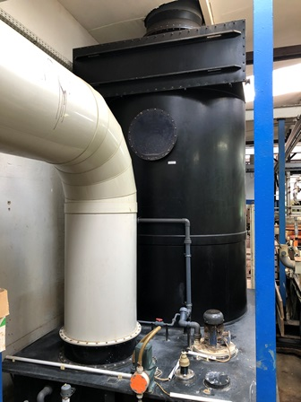
Foto Nr. 22  Die IED-Prüfung bescheinigt dem Oberflächenspezialisten optimale Abwasserwerte und eine sortenreine Abwassertrennung. Hier die Übersichtstafel für die Abwasseranlage. | 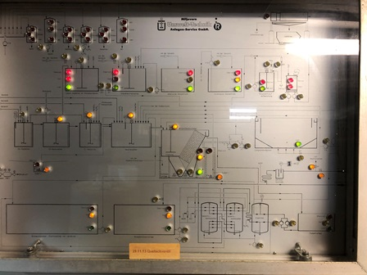
Foto: OTH Hagen – Abdruck honorarfrei – bitte nur mit Quellenangabe.

KURZPROFIL OTH
Die OTH Hagen ist ein leistungsstarker Spezialist für Oberflächentechnik. Das Angebot umfasst Trommelverzinken und Dickschichtpassivieren, Wasserstoffentspröden, chemisch Entgraten, Edelstahlbeizen und Passivieren, Elektropolieren, Titan- und Kupferbeizen, Zink- und Manganphosphatieren sowie Gleitbeschichtungen. Einen Teil der Verfahren übernimmt die OTG Oberflächentechnik in Gronau. Auch schwierige Materialkombinationen und sperrige Abmessungen gehören zum Programm des kundenorientierten Familienunternehmens.

